校园报修应用
报修人（师生）使用手册

- 如图所示，在南宁学院官网点击进入“南宁学院网络信息中心-数字校园门户”。
注意：浏览器最好使用【谷歌浏览器】或者【360极速模式】
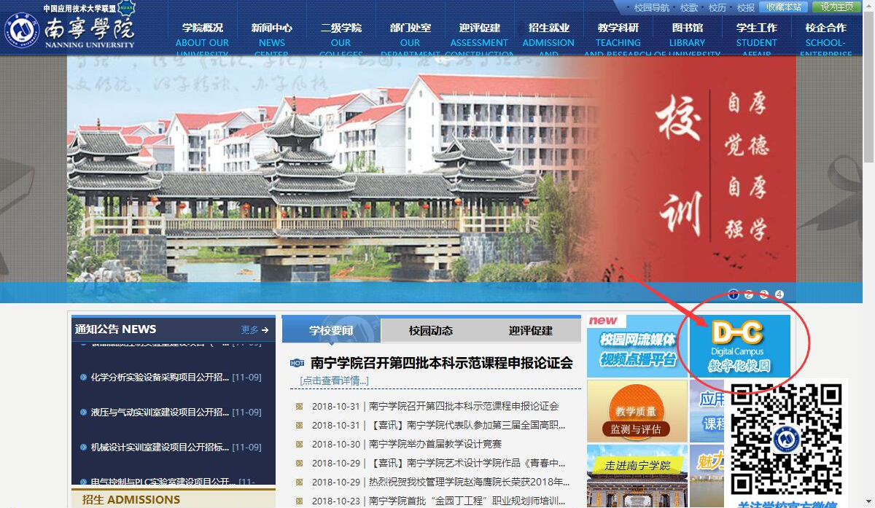

2. 点击【综合学工系统】进入【南宁学院网上办事服务大厅】。
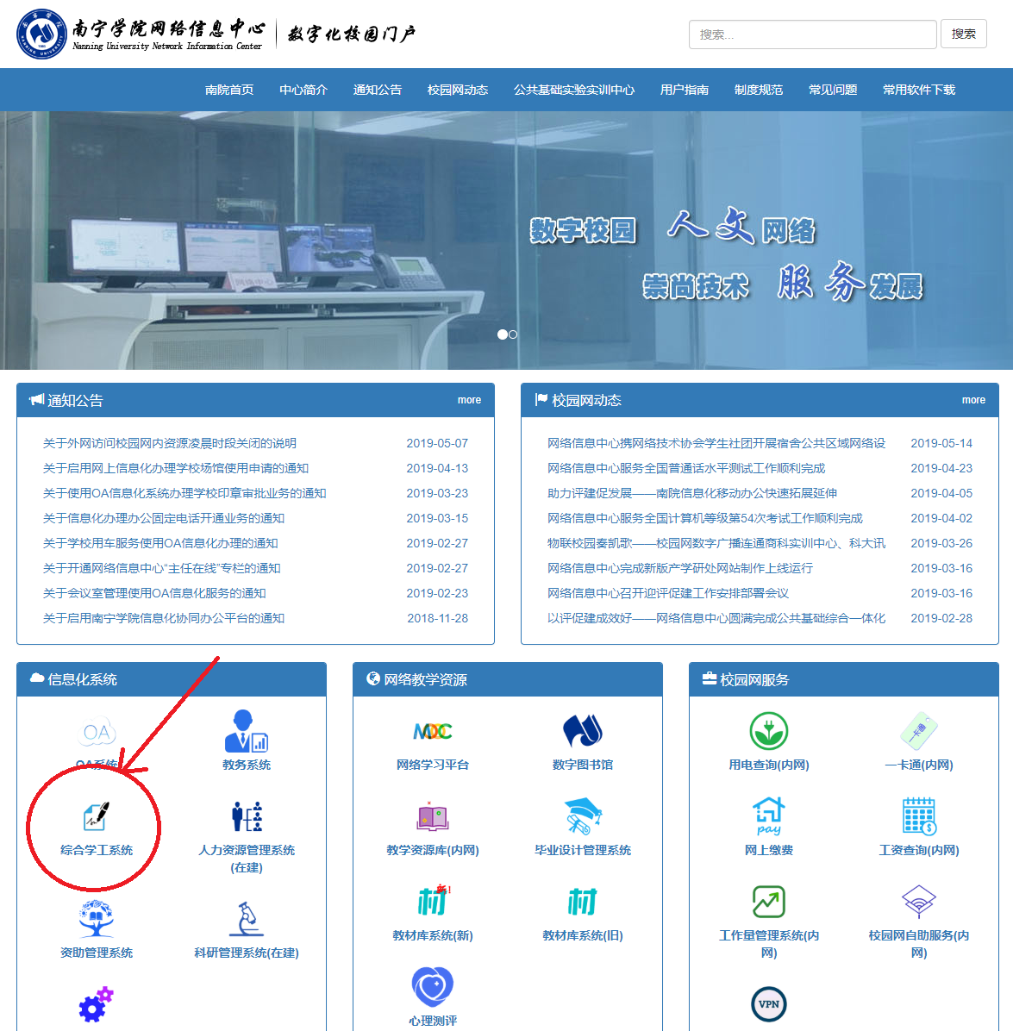
3.登陆系统，教师账号为教工号（或手机号），默认密码为手机号后六位；学生账号为学号，默认密码为身份证号后6位。
注意：如提示密码错误或忘记密码，请联系网络中心进行重置

4.登陆成功后，点击左侧【可用应用】或者上方的【多个类型服务】，进入界面后找到【校园报修】应用模块，如图所示
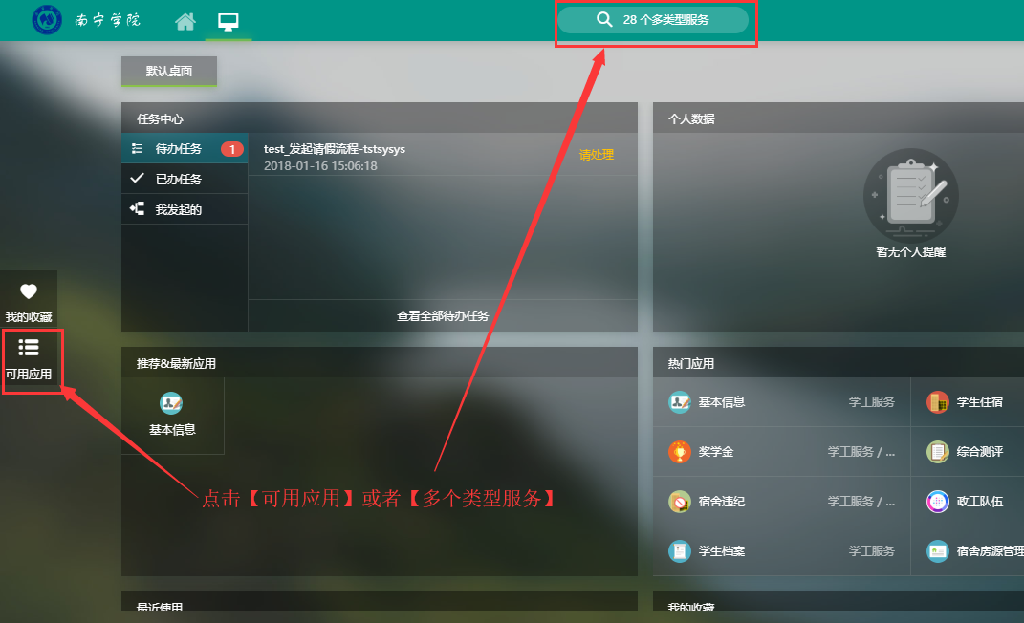
点击【可用应用】后，如图所示：
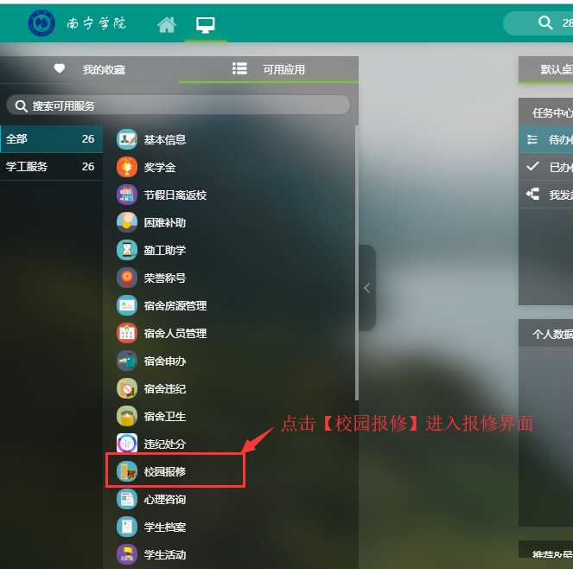
点击【多个类型应用】后，如图所示：
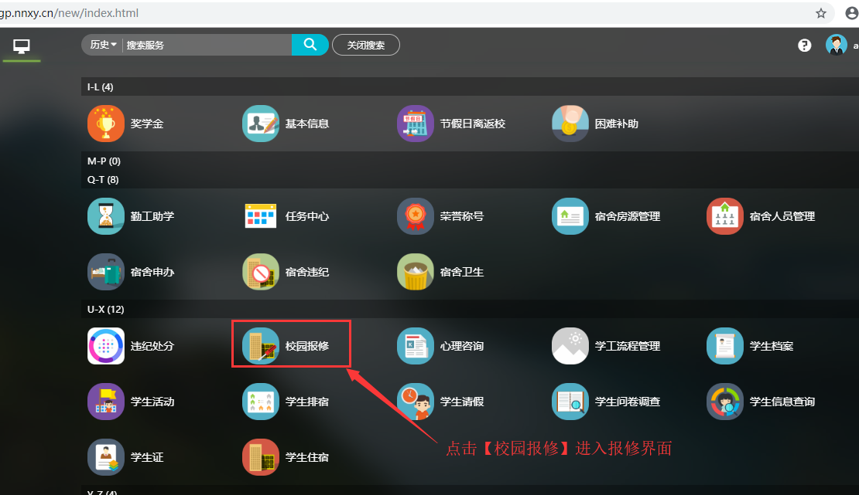
5.进入校园报修界面，在【报修申请】这个页面按要求填写报修类型/区域/详细地点/具体问题等，填写完成后需下拉选择【提交】按钮。
注意：打*的是必填部分，备注和故障图片为选填部分。
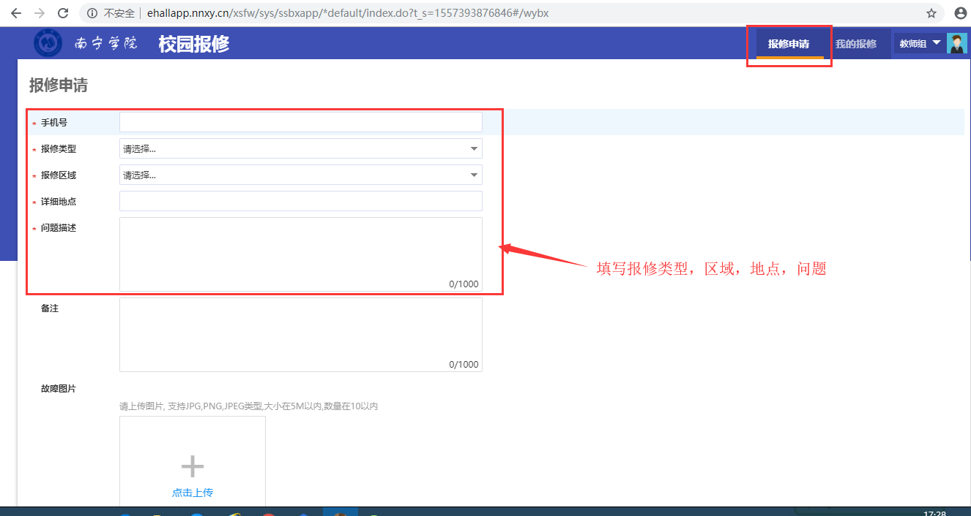
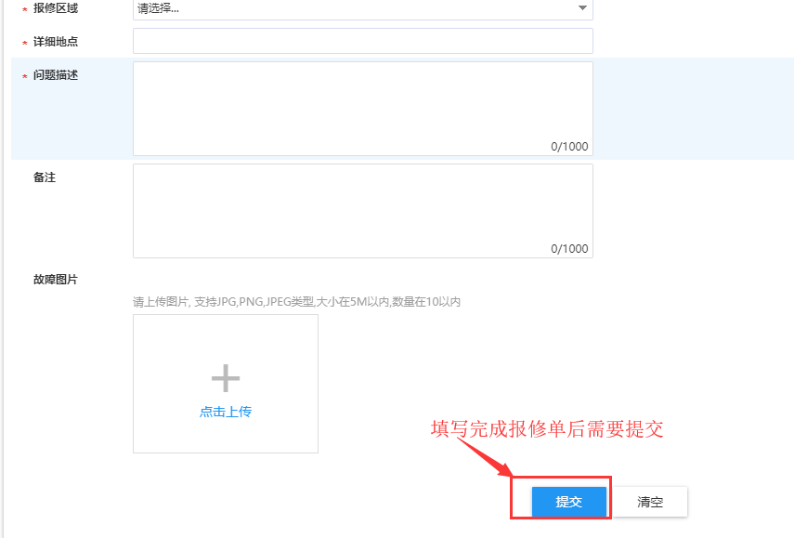
- 点击【我的报修】可查看报修进度
